Kallelse till extra föreningsstämma 2023 HSB Brf Engelsmannen i Stockholm
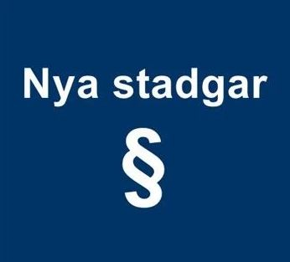
Tid: Den 28:e september klockan 18:30
Plats: Biograf Kaskad, Blackebergsplan 3, 168 45 Bromma

Som ni kanske minns så hade vi en första sittning om nya föreningsstadgar vid årsstämman. Att ändra stadgarna är nödvändigt för att de skall harmoniera med ny lagstiftning som har införts. Föreningen har, precis som tidigare, valt att använda HSB:s normalstadgar. Har ni inte kvar utskicket med förändringarna från den ordinarie stämman så går både de nya stadgarna och en summering av ändringarna att ladda ner från föreningens hemsida under fliken arkiv och sedan rubriken stadgar 2023
https://redaktor.hsb.se/stockholm/brf/engelsmannen/arkiv/stadgar-2023/

DAGORDNING FÖR EXTRA FÖRENINGSSTÄMMA BRF ENGELSMANNEN 2023

1. Extra föreningsstämmans öppnande
2. Val av stämmoordförande
3. Anmälan av stämmoordförandens val av protokollförare
4. Godkännande av röstlängd
5. Fråga om närvarorätt vid föreningsstämma
6. Godkännande av dagordning
7. Val av två personer att jämte stämmoordföranden justera protokollet
8. Val av minst två rösträknare
9. Fråga om kallelse skett i behörig ordning
10. Av styrelsen till föreningsstämman hänskjutna frågor och av medlemmar anmälda ärenden som angivits i kallelsen
10.1 Förslag från styrelsen att anta nya stadgar
Styrelsen föreslår att stämman antar andra läsning av nya stadgar för HSB Brf Engelsmannen nr 7 baserade på HSB Normalstadgar 2023.

11. Föreningsstämmans avslutande

Efter stämmans avslutande så kommer vi att lotta ut den garageplats som blivit ledig i enlighet med stämmobeslut från ordinarie föreningsstämma.

Varmt välkomna och hoppas att så många av er som möjligt kan komma.
Styrelsen för Bfr Engelsmannen

PS
Till denna stämma skickade vi även ut en kallelse via mitt HSB. Ni som har lagt in er mailadress där skall ha fått en kallelse via mail. Skulle vara väldigt roligt att få feedback på om det är ett bra verktyg för att sprida denna typ av information. Fick ni den kallelsen får ni gärna höra av er till föreningsmailen, brfengelsmannen@gmail.com eller bara ge ett omdöme om ni träffar någon av oss i styrelsen på gårdarna.

